Implementasi Job Safety Analysis (JSA) Sebagai Upaya Pencegahan Kecelakaan Kerja Pada PT Sumber Karya Utama Di Sangatta

Implementation of Job Safety Analysis (JSA) as an Effort to Prevent Work Accidents at PT Sumber Karya Utama in Sangatta

Herawati Islamiah
Universitas Mulawarman
e-mail: herawatiislamiah3@gmail.com

Abstrak: Setiap tempat pekerjaan dan jenis pekerjaan memiliki potensi bahaya yang akan mengakibatkan kecelakaan kerja oleh karena itu, kebijakan K3 dalam perusahaan harus dilaksanakan dengan cara mengidentifikasi setiap potensi bahaya yang terdapat pada suatu pekerjaan menggunakan teknik analisis keselamatan kerja atau Job Safety Analysis yang dapat memudahkan dalam mengidentifikasi potensi bahaya sehingga dapat mencari cara pengendalian yang tepat. Penelitian ini dilakukan pada PT Sumber karya Utama di Sangatta. Penelitian ini menggunakan jenis penelitian kualitatif dengan data primer yang diperoleh melalui wawancara mendalam pada 1 orang sebagai key informan dan 4 orang sebagai informan. Data sekunder diperoleh dari data-data yang sudah tersedia pada PT Sumber Karya Utama. Dari hasil penelitian ini menunjukkan bahwa PT Sumber Karya Utama telah menjalankan suatu kebijakan K3 dengan menerapkan job safety analysis untuk dapat mengenali potensi bahaya yang ada di setiap pekerjaan dan melalukan tindakan pengendaliannya agar para pekerja tetap aman dalam melaksanakan tugasnya.
Kata Kunci: Keselamatan dan kesehatan kerja (K3), Job Safety Analysis (JSA), Kecelakaan Kerja.

Abstract: Every place of work and type of work has potential hazards that will result in work accidents. Therefore, K3 policies within the company must be implemented by identifying each potential hazard contained in a job using work safety analysis techniques or Job Safety Analysis which can make it easier to identify potential hazards so that appropriate control methods can be found. This research was conducted at PT Sumber Karya Utama in Sangatta. This study used a qualitative research type with primary data obtained through in-depth interviews with 1 key informant and 4 informants. Secondary data was obtained from data that was already available at PT Sumber Karya Utama. The results of this study indicate that PT Sumber Karya Utama has implemented an OHS policy by implementing job safety analysis to be able to identify potential hazards that exist in each job and carry out control measures so that workers remain safe in carrying out their duties.
Keywords: Occupational safety and health (K3), Job Safety Analysis (JSA), Work Accidents.

- Pendahuluan
Aset terpenting yang harus dimiliki oleh sebuah perusahaan atau organisasi ialah sumber daya manusia yang menjadi peran penting sebagai subjek pelaksana kebijakan dan aktivitas kegiatan operasional organisasi yang menjadi salah satu faktor penentu berhasil atau tidaknya suatu perusahaan dalam mencapai tujuannya (Huzain, 2021). Karena setiap tempat pekerjaan dan jenis pekerjaan memiliki potensi bahaya yang akan mengakibatkan kerugian baik bagi perusahaan maupun karyawan maka upaya pencegahan hal tersebut adalah dengan cara mengimplementasikan suatu konsep Keselamatan dan Kesehatan Kerja (K3).
Kecelakaan adalah kejadian yang tidak terduga dan tidak diinginkan yang dapat menyebabkan hilangnya nyawa atau kerusakan harta benda yang terjadi di tempat kerja atau selama bekerja, dimulai dengan perjalanan dari tempat kerja hingga pulang dari tempat kerja melalui jalan yang sama (Kurniasih, 2020).
Maka dari itu pentingnya untuk mencegah kecelakaan kerja dengan cara menerapkan Job Safety Analysis (JSA) untuk mengindentifikasi, menganalisis, dan mengevaluasi faktor-faktor bahaya ditempat kerja salah satunya dengan merencanakan keselamatan sistem kerja. Penerapan Job Safety Analysis (JSA) akan berjalan dengan baik jika manajemen perusahaan menunjukkan komitmen untuk menjalankan Kesehatan dan Keselamatan Kerja disertai dengan risiko yang telah ditemukan oleh supervisor agar dapat mengeliminasi dan menghindari bahaya di lingkungan kerja sehingga membuat pekerjaan lebih aman dengan metode kerja yang lebih efisien akan mengurangi kompensasi akibat kecelakaan dan dapat meningkatkan produktifitas pekerja (Maisyaroh, 2010).
Tujuan utama dari Job Safety Analysis adalah untuk membangun lingkungan kerja yang lebih aman dengan mempertimbangkan dan mencatat setiap langkah pada suatu pekerjaan sehingga pekerja dapat membedakan risiko sebelum kecelakaan kerja terjadi untuk memberikan kekhawatiran kepada pekerja tentang keadaan kerja yang aman sehingga pekerja dapat bekerja dengan aman (Tarwaka, 2008).
Dalam rangka meminimalkan dan melindungi pekerja dari bahaya kerja PT Sumber Karya Utama telah pemanfaatan Job Safety Analysis (JSA) dengan tujuan akhir untuk membedakan, mengendalikan dan mengalahkan bahaya pada ruang lingkup kerja untuk menghindari kecelakaan dan penyakit akibat kerja. Meskipun sudah menerapkan analisis keselamatan kerja atau Job Safety Analysis (JSA) masih terdapat angka kecelakaan dari tahun 2020 hingga tahun 2022 dengan total tiga kecelakaan.

- Metode
Jenis penelitian pada penelitian ini adalah jenis penelitian kualitatif yang merupakan suatu penelitian yang bertujuan untuk memahami fenomena tentang apa yang sedang dialami (Meleong, 2017). Dengan penelitian kualitatif ini akan memudahkan untuk memberi gambaran yang lebih jelas mengenai bagaimana pelaksanaan Jab Safety Analysis yang diarahkan pada PT Sumber Karya Utama sebagai upaya untuk mencegah kecelakaan kerja. Penelitian ini dilaksanakan di PT Sumber Karya Utama yang beralamat di Jalan Yos Sudarso III No.123 Sangatta Utara Kabupaten Kutai Timur. Penelitian ini berfokus pada Metode Job Safety Analysis (JSA) yang meliputi:a) Pengamatan (Observasi), b) Diskusi (Konsultasi), c) Mengkaji ulang prosedur yang sudah ada
Dalam penelitian ini peneliti menggunakan teknik purposive sampling untuk memilih narasumber dengan beberapa pertimbangan tentu agar data yang diperoleh berasal dari informan yang paling mengetahui tentang masalah yang akan diteliti. Pada penelitian memiliki sumber-sumber data yang dapat digunakan yaitu: a) Data Primer yang dapat diperoleh melalui observasi langsung ke tempat kerja/lapangan dan wawancara. b) Data Sekunder merupakan data-data yang sudah tersedia atau dapat didefinisikan sebagai data yang tersedia pada PT Sumber Karya Utama. Adapun Teknik analisis data yang digunakan dalam penelitian ini adalah analisis Interaktif Model oleh Matthew B. Milles dan A. Michael Huberman (Milles & Huberman, 1994). Tahapan-tahapan analisis yang harus dilakukan yaitu: a) Pengumpulan data, b) Reduksi data, c) Penyajian data, d) Penarikan kesimpulan.

- Hasil dan Pembahasan
Dalam pelaksaan Job Safety Analysis pada PT Sumber Karya Utama dapat diketahui bahwa langkah awal dalam pembuatan Job Safety Anaysis dilakukannya observasi secara langsung terhadap suatu pekerjaan dan mencari tahu bahaya apa saja yang terdapat pada pekerjaan tersebut kemudian dicatat pada form Job Safety Analysis untuk mencari cara agar dapat mengendalikan bahaya dan menemukan langkah kerja yang aman serta mengatur alat pelindung diri yang harus digunakan untuk para pekerja PT Sumber Karya Utama. Berdasarkan data hasil penelitian yang sudah dilakukan dalam hal pengamatan (observasi), adapun masalah yang ditemukan dalam penelitian ini yaitu sering kali ditemukan perbedaan pendapat perihal isi dari Job Safety Analysis yang telah diajukan oleh supervisor PT Sumber Karya Utama untuk mendapatkan persetujuan agar Job Safety Analysis dapat segera di implementasikan.

Kemudian langkah selanjutnya dalam pelaksaan Job Safety Analysis pada PT Sumber Karya Utama diketahui bahwa dalam metode pembuatan Job Safety Analysis pada tahap diskusi akan dilakukan apabila supervisor merasa kurang dengan apa yang telah ia temukan pada saat melakukan observasi. Job Safety Analysis yang sudah diolah melalui observasi dan diskusi tidak dapat dijalankan langsung karena sebelum dilaksanakan Job Safety Analysis tersebut akan di review terlebih dahulu apakah isi dalam Job Safety Analysis tersebut sudah cukup dan memenuhi syarat untuk dapat dilaksanakan pada lingkungan pekerjaan PT Sumber Karya Utama. Berdasarkan data hasil penelitian yang sudah dilakukan dalam hal diskusi (konsultasi) pada penelitian ini diketahui bahwa penerapan Job Safety Analysis pada PT Sumber Karya Utama Sangatta telah berjalan dengan baik yang dimana setiap sebelum pekerjaan dimulai para pekerja melakukan breifing terlebih dahulu untuk memberikan arahan dan benar-benar memastikan bahwa setiap pekerja mengetahui dan memahami setiap langkah-langkah pekerjaan yang akan dilakukan, memakai alat pelindung diri sesuai standar, melakukan pre start check terlebih dahulu pada alat sebelum digunakan. Meskipun penerapan analisis keselamatan kerja atau JSA (Job Safety Analysis) telah berjalan dengan baik peneliti mendapati masalah yang ditemukan dalam penelitian ini diketahui bahwa dalam proses kerja yang dilakukan lebih dari satu hari hanya dilakukan pensosialisasian Job Safety Analysis hanya satu kali yang tidak sesuai dengan aturan yang seharusnya lembar Job Safety Analysis ini harus disosialisasikan setiap hari kepada para pekerja khususnya sebelum memulai pekerjaan.
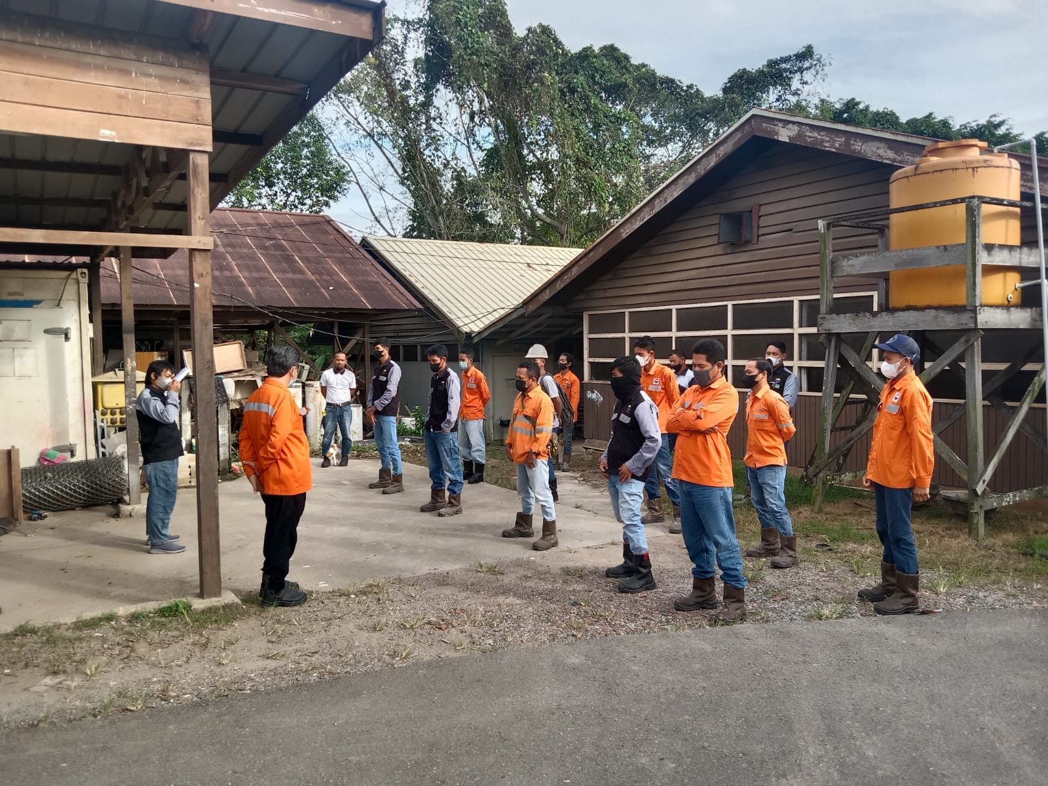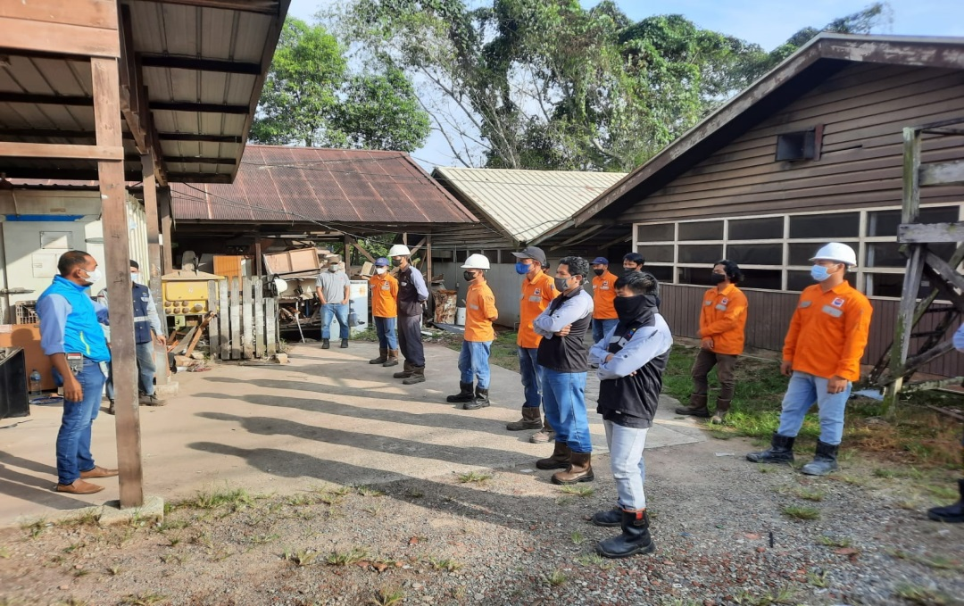
Gambar 1. Dokumentasi Pekerja Melakukan Breifing

Apabila dapat diketahui jika ditemukan ketidak sesuaian antara langkah-langkah yang dilakukan oleh pekerja dengan lembar Job Safety Analysis yang telah ditetapkan di lapangan maka pekerjaan tersebut harus di berhentikan dan penanggung jawab atau supervisor wajib memperbarui atau mengkaji ulang lembar Job Safety Analysis tersebut. Lembar Job Safety Analysis tidak dapat digunakan berulang kali sebelum dilakukan revisi terhadap Job Safety Analysis yang sudah ada dan telah digunakan oleh para pekerja. Berdasarkan data hasil penelitian yang sudah dilakukan dalam hal mengkaji ulang prosedur yang sudah ada, adapun masalah yang ditemukan dalam penelitian ini yaitu dalam pelaksanaan Job Safety Analysis ini sering kali ditemukan ketidak patuhan atau pelanggaran para pekerja terhadap apa yang sudah tertulis pada lembar Job Safety Analysis yang sudah disosialisasikan, terdapat banyak tindakan tidak aman yang dilakukan oleh para pekerja seperti tidak mematuhi aturan pakai alat pelindung diri.
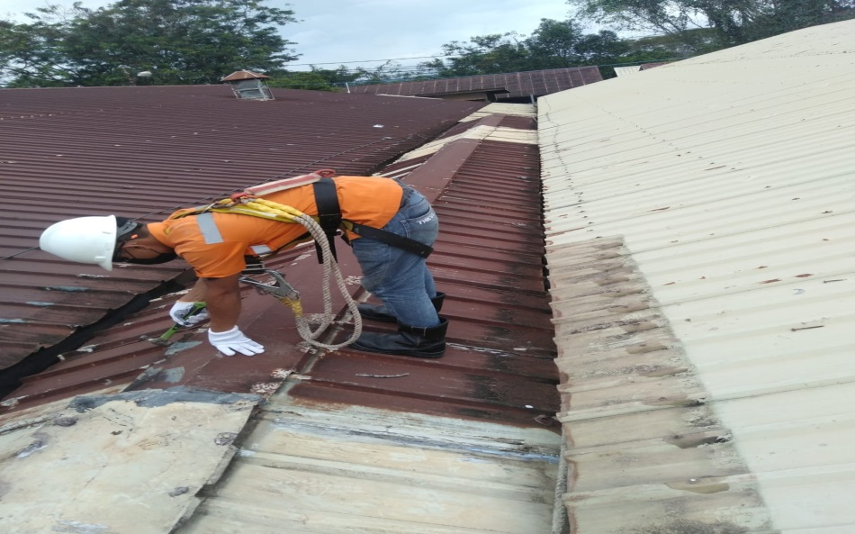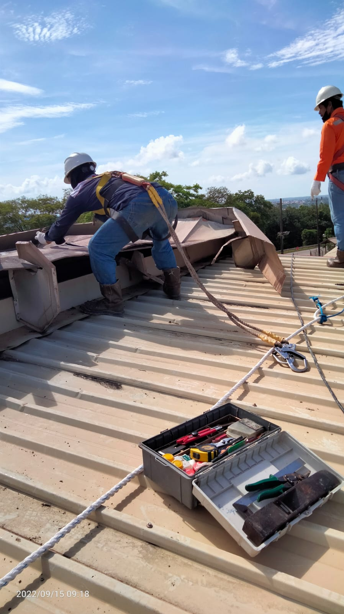
Gambar 2. Dokumentasi Pekerja Tidak Menggunakan APD Dengan Benar

- Kesimpulan
Berdasarkan hasil penelitian yang sudah dilakukan terkait Implementasi Job Safety Analysis (JSA) Sebagai Upaya Pencegahan Kecelakaan Kerja Pada PT Sumber Karya Utama Di Sangatta, dapat diambil kesimpulan bahwa PT Sumber Karya Utama sudah menjalankan kebijakan yang berkomitmen dalam menerapkan keselamatan dan kesehatan kerja dengan mengidentifikasi bahaya dan pengendaliannya pada setiap tahapan pekerjaan yaitu dengan menerapkan Job Safety Analysis. Dengan adanya penerapan Job Safety Analysis di PT Sumber Karya Utama dapat membantu mempermudah bagi para pekerja untuk mengambil langkah kerja yang aman dan dapat menghindari dari berbagai bahaya yang ada. Berdasarkan hasil pembahasan penelitian yang telah diuraikan, maka penulis dapat menyampaikan saran sebagai berikut: a) Sebaiknya Supervisor lebih sering mengkonsultasikan Job Safety Analysis yang akan diajukan kepada pihak HSE (Health Safety Enviroment), b) Sebaiknya Job Safety Analysis disosialisasikan setiap hari melalui Toolbox Meeting sebelum memulai aktivitas pekerjaan kepada semua tenaga kerja, c) Supervisor diharapkan untuk memperhatikan karyawan pada saat bekerja dan penggunaan Alat Pelindung Diri (APD) agar sesuai dengan Job Safety Analysis dan standar prosedur PT Sumber Karya Utama.

Daftar Rujukan
Huzain, H. (2021). Pengelolaan Sumber Daya Manusia. 1.
Kurniasih, D. (2020). Failure In Safety Systems: Metode Analisis Kecelakaan Kerja. Zifatama Jawara.
Maisyaroh, S. (2010). Implementasi job safey analysis sebagai upaya pencegahan kecelakaan kerja di PT. Polyta Indonesia, Tbk. 2.
Meleong, L. J. (2017). METODE PENELTIAN KUALITATIF (Revisi). PT REMAJA ROSDAKARYA.
Milles, M. B., & Huberman, A. M. (1994). Qualitative Data Analysis: An Expanded Sourcebook (Second). SAGE Publications.
Tarwaka. (2008). Keselamatan dan Kesehatan Kerja Manajemen dan Implementasi K3 di Tempat Kerja. Harapan Offset.

